Міністерство освіти і науки України
Національний університет “Львівська політехніка”
Інститут комп’ютерних наук та інформаційних технологій

Кафедра САПР



Лабораторна робота №7.
з дисципліни: “Основи програмування. Частина 1”
на тему:
“Файлові типи даних, процедури введення-виведення файлів. Текстові файли”.

Виконав:
Ст. групи ФЛ-15
Попайло Кирило-Юрій Богданович
Прийняв:
Викл. Головацький Р.І.
Дата: 12.05.2026 р.

Львів-2026р.
Лабораторна робота №7.
Тема: “Файлові типи даних, процедури введення-виведення файлів. Текстові файли”.
Мета: “Ознайомитись зі способами під’єднання файлових типів даних, організацією процесів зчитування та запису даних у бінарні та текстові файли”.
Теоретичні відомості.
…
Короткі теоретичні відповіді на контрольні запитання
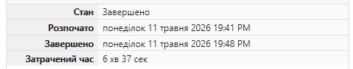
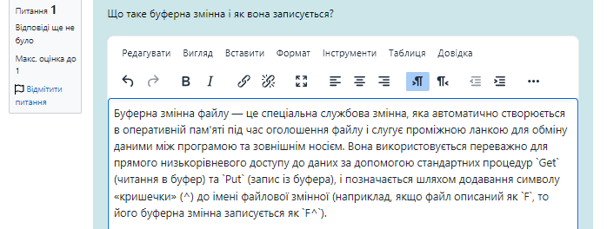
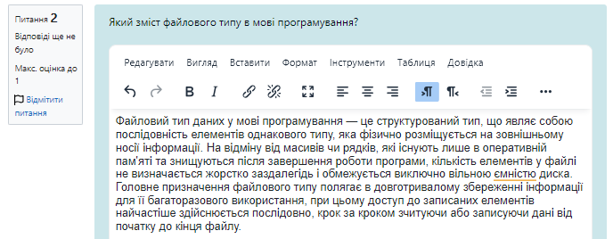
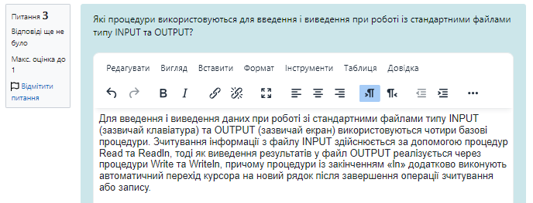
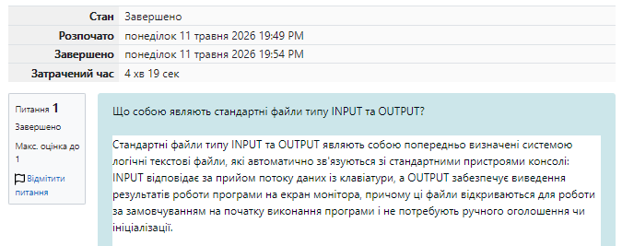
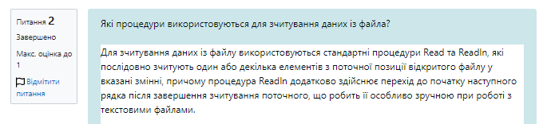
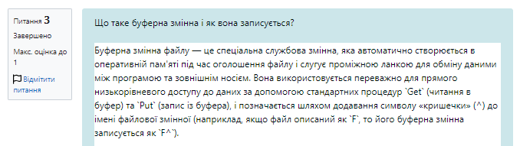

Індивідуальне завдання.
10. З файла F1 прочитати текст, визначити, скільки літер “К” є в кожному рядку. У файл F2 записати рядок, у якому цих літер є найбільше.

Блок – схема:
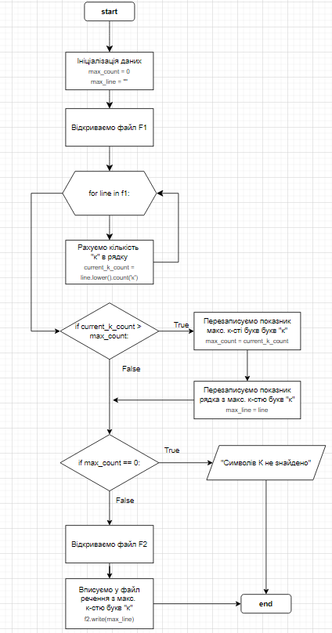

1. Створення файлу з текстом:
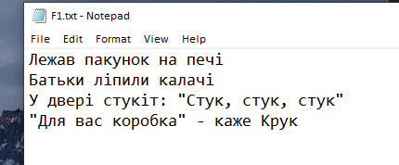
2. Запуск коду:
До запуску:
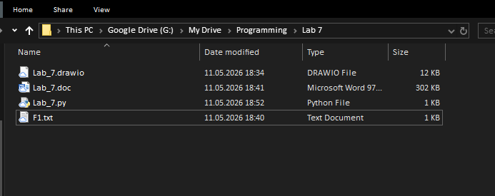
Запуску коду та результат:
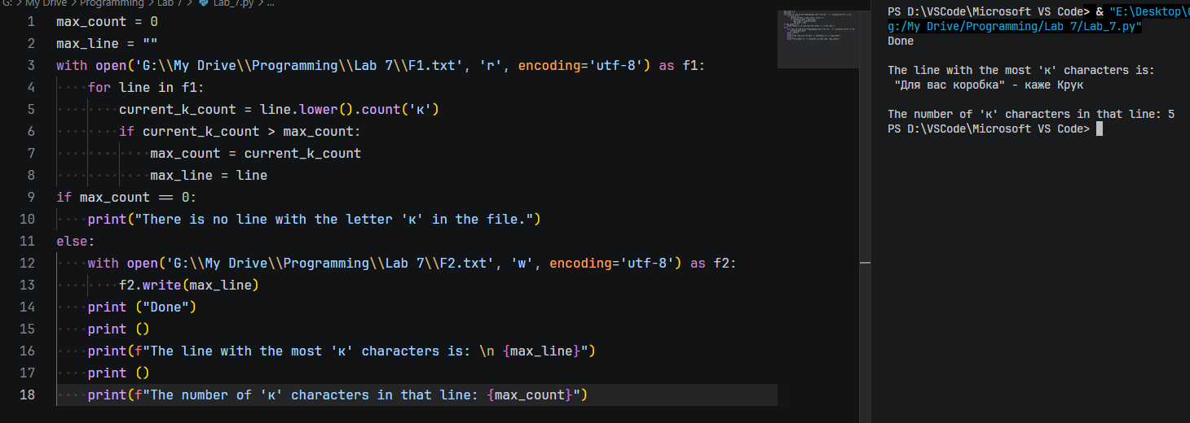
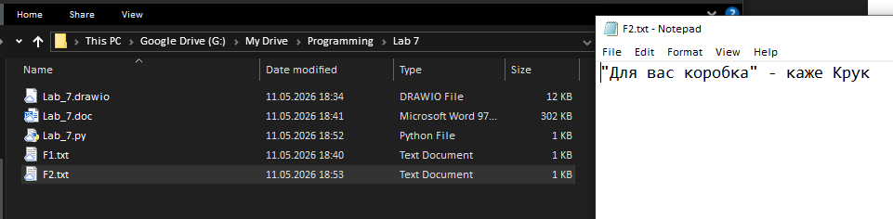
3. Розбір синтаксису:
Етап 1.

• max_count = 0 початкова точка відліку для порівняння. Програма використовує цей нуль як стартовий рекорд. Коли вона зустріне перший рядок, де є хоча б одна літера К, умова 1 > 0 спрацює, і цей рядок стане новим рекордом.
• max_line = "" порожній контейнер для тексту. Тут програма буде зберігати текст того самого рядка, який на даний момент має найбільшу кількість літер.
Етап 2.
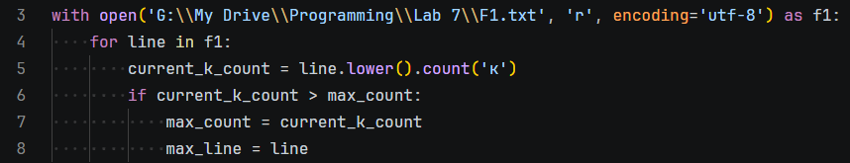
• with open('G:\\My Drive\\Programming\\Lab 7\\F1.txt', 'r', encoding='utf-8') as f1:
- with open(...) функція відкриває файл і гарантує, що як тільки ми закінчимо роботу (або якщо станеться помилка), файл буде автоматично закритий.
- далі вказаний абсолютний шлях до файлу.
- r: Режим Read (читання). Означає, що ми не змінюватимемо нічого всередині файлу F1.
- encoding='utf-8' інструкція читати файл у сучасному стандарті, щоб українська літера К розпізнавалась коректно.
- as f1 тимчасове ім'я f1, щоб звертатися до цього файлу в наступних рядках.
• for line in f1 цикл, який витягує з файлу рядок за рядком.
• current_k_count = line.lower().count('к') тимчасово перетворюємо весь рядок у нижній регістр, щоб не рахувати К велике і к маленьке окремо.
• блок з If порівнює результат поточного рядка із найкращим результатом, який був раніше. Якщо кількість букв К у певному рядку більша за попередній рекорд, значення перезаписується.

Етап 3.
Блок, який перевіряє, чи не сталося так, що у тексті взагалі немає літер К.
Етап 4.
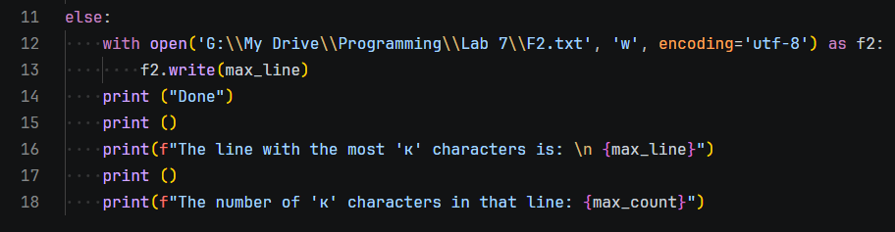
Якщо текст пройшов перевірку і кількість букв К не дорівнює 0, запускаєтсья блок else.
• with open('G:\\My Drive\\Programming\\Lab 7\\F2.txt', 'w', encoding='utf-8') as f2 все те саме, що й на етапі 2, але тут режим змінюється на w (Write). Тобто в цей файл ми вносимо зміни.
Крім цього, оскільки я не створював на початку файлу F2, програма створила його самостійно відповідно до вказаного шляху.
Далі йде серія команд print, які виводять повідомлення про результат і завершення програми.

Тренінг захист практики
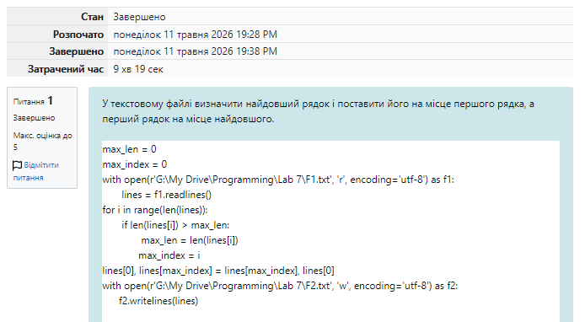

Висновки: Одна з найлегших лабораторних. Але при цьому досить цікава.

